ОТВЕТНЫЙ УДАР НА ВТОРЖЕНИЕ МЛАДШЕКЛАССНИЦ ИЗ ДРУГОГО МИРА

Black Rock Team
Перевод с японского языка: akira K.
Корректор: Dav-zero
ГЛАВА 1

В пустом небе появилось нечто огромное, с первого взгляда было понятно, что это какой-то корабль.
С наклоном примерно в 30 градусов, эта застывшая в небе прямоугольная конструкция напоминала скорее ствол автоматической пушки, нежели корабль.
Среди шума толпы ошарашенных людей, внезапно раздалась вспышка света. Свет, выпущенный из кончика корабля, сжёг землю в дюжину километров, за секунду превратив Токио в огненное море.
Тогда люди впервые осознали - это были захватчики.
Захватчики назвали себя «Ви Рон».
В это же время, такие же «корабли» появились ещё в пяти крупных городах по всему миру. С фиолетовыми вспышками и невидимой силой у солдат, они молниеносной атакой оккупировали эти города.
Дрожали ли люди от страха из-за неизвестности, когда по ним ударит непонятная фиолетовая вспышка?.. Нет.
Из-за внушительного, богоподобного вида «корабля»?.. Нет.
Но кого боятся люди?
Перед ними предстали солдаты «Ви Рон».
Солдаты… нет, эти девочки, были одеты в миленькие и модные наряды.
Одна из них, одетая в юбку с оборками и майку с надписью «Lovely Girl», в красочных кроссовках, с хвостиком с боку головы, как если бы она собиралась на прогулку с друзьями, чтобы присмотреть себе одежду, рассекла танковую броню.
Ещё одна была одета в клетчатую юбку со складками и блузку с кружевным воротником, поверх которой был надет кардиган. У неё были чёрные короткие волосы, едва достававшие ей до плеч. Словно пришедшая почитать любимую книгу в библиотеку, зажатая литературная девочка с лёгкостью убивала закалённых в боях военных.
И всё же, у всех них было кое-что общее: они носили на своих плечах за спиной, красный кожаный… ранец.
Да, все захватчики были «младшеклассницами».

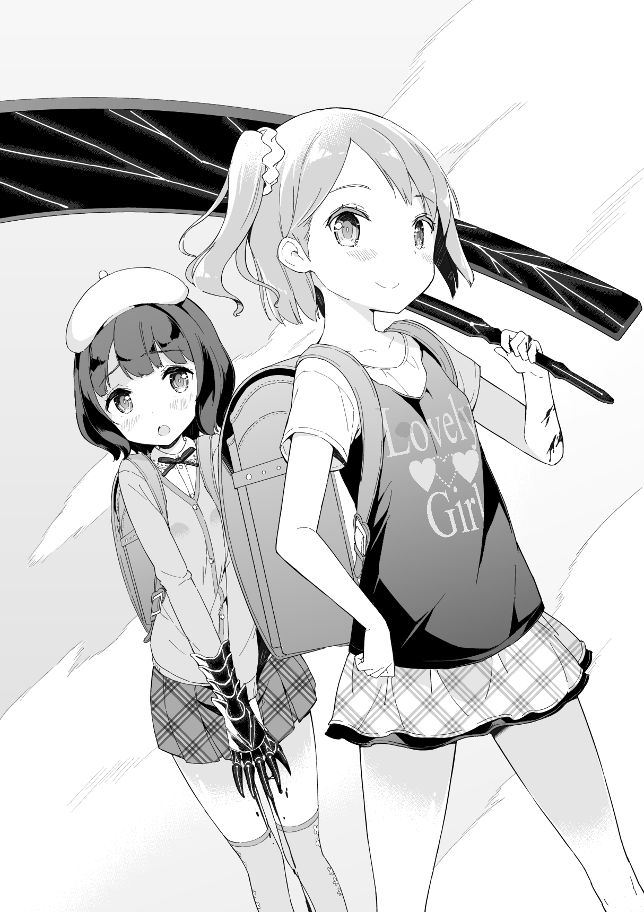
— Другими словами, люди из «Ви Рон» используют оружие, генерирующее невидимое силовое поле.
Через три месяца после того, как захватчики объявили миру войну. База Сил Самообороны некой префектуры.
В комнате для брифинга базы царила атмосфера недоумения.
В зале находилось около пятидесяти мужчин. Все они выглядели разношёрстно и совершенно не сочетались друг с другом. Там были и безвкусно одетые студенты, и офисные работники в костюмах, какой-то парень с жёсткой щетиной, похожий на хикикомори. Вдобавок (похоже, кто-то пришёл с аниме-ивента) пакеты с нарисованными на них персонажами аниме и доверху забитые рюкзаки.
Этот разношёрстный коллектив, к тому же не скрывавший свою растерянность, сидел в передней части комнаты.
Перед всеми этими людьми в передней части комнаты перед экраном выступал человек. Это был мужчина средних лет со взглядом как у ястреба. Несмотря на то, что он был одет в строгий костюм, было видно, что у него натренированное тело.
Но люди в недоумении не из-за него, а из-за фотографий, которые проецировались на экран одна за другой по ходу его объяснений. И это…
Из-под юбки простирались стройные, ещё не развитые бёдра. Ниже её нежного затылка из-под блузки было едва заметно её камисоль, а на плечах был красный ранец. Другими словами…
(Младшеклассницы!)
(— J-J-J-JS!)
(— Ааааа лизать ножки JS!)
(— Нет чулок, исправьте.)
Находясь в возбуждённом состоянии, мужчины не скрывали своё недоумение. Почему их собрали на принадлежащей государству базе Организации Самообороны, и как вознаграждение… смотреть фотографии на грани преступления?
Волна недоумения продолжала распространяться, а человек в костюме продолжал равнодушное выступление.
— Их генерируемое силовое поле блокирует пули и взрывы, также предполагается, что именно оно позволяет им разрывать броню танков голыми руками. Именно по этой причине армия нашей страны, и армии других стран не могут остановить вторжение. Всем понятно?
(— …Нет, не понятно!)
(— Да о чём вы вообще говорите? Так внезапно вызвали сюда столько людей…)
(— Может это АТ-поле?!.. Нет, лямбда-привод!.. Или психокинез?!)
(—А вот и чулочкииии!)
Поскольку захватчики из другого мира появились три месяца назад, то уже было известно, что произошло нападение на человечество.
23 района Токио были полностью захвачены, общество и экономика сильно пострадали. Функции правительства из Токио были перемещены в Нагою, борьба с захватчиками всё ещё продолжается… Это были давно известные факты, о которых сообщалось по телевидению и интернету.
Однако, то, что захватчики внешним видом были похожи на младшеклассниц, и то, что они использовали неизвестное человеческой науке оружие - эта информация, о которой не было сообщено общественности, ввела людей в комнате в замешательство.
— …Мы, Министерство Обороны, а также связанные с нами смежные организации окрестили их невидимую силу как «девичья сила».
*Бормотание*
По залу распространилось волнение.
— Так как мы не понимаем истинную сущность «девичьей силы», наше вооружение не может конкурировать с вооружением «Ви Рон». С такой силой, не только Япония, но и другие пять мировых городов, на которые они напали, будут быстро захвачены. Само собой, на этом они не остановятся.
Волнение превращалось в стоны отчаяния. Что происходит в захваченных 23 районах Токио было неизвестно. Вполне возможно, что в следующий раз целью станут они. Целью фиолетовой вспышки, сжигающей всё дотла…
— …И есть только одна мера противодействия.
Зал затих. Мужчина в костюме верно сказал: против захватчиков, сокрушивших вооружённые силы человечества невидимой силой и фиолетовыми вспышками, существует лишь одна мера противодействия.
— И это… вы!.
Мужчина в костюме медленно окинул взглядом всех в зале. Его глаза как будто говорили, что судьба присутствующих повернётся на 180 градусов.
Мужчина сделал медленный вздох и сообщил.
— Судьба человечества… возложена на вас, господа педофилы.

Камисоль (фр. Camisole — «камзол») — предмет женского нижнего белья, представляющий собой короткий топ на бретельках свободного покроя или в обтяжку.
JS (Joshi Shougakusei) — младшеклассница.
Поле Абсолютного Страха (англ. Absolute Terror Field) — непроницаемый почти для всего традиционного оружия барьер из аниме Евангелион.
Лямбда-привод — устройство, преобразующее нейронные импульсы пилота бронеробота в защитное поле и усиливающее разрушительное действие атаки из аниме Стальная Тревога.

